

Auf DIN A4 drucken
An Schnittmarken ausschneiden

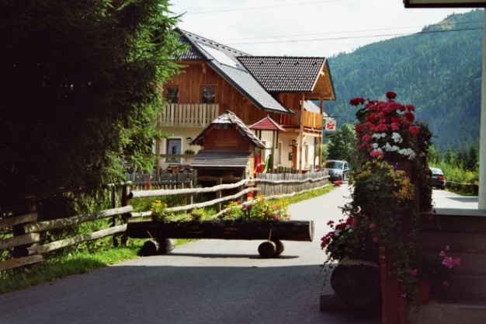

© Fam. Karin und Paul Pichler

Urlaub am Bauernhof
vlg. Bräuhauser

Steindorf 23
8862 Stadl-Predlitz

(T) +43 3534 2338
(E) info@pichlerpaul-urlaub.at
(I) www.pichlerpaul-urlaub.at

Urlaub am Bauernhof vlg. Bräuhauser
Inmitten von Wiesen, Wäldern und Wassern liegt der Bauernhof der Familie Pichler Paul, der mit unterschiedlichen Unterkunftsarten aufwartet: Ob Camping (sowohl Sommer- als auch Wintercamping ist möglich), Zimmer oder Appartements – Herzlichkeit und familiäre Atmosphäre sind immer inbegriffen. Im Winter führt die Langlaufloipe direkt am Bauernhof vorbei, Skigebiete sind in kürzester Zeit mit dem Auto oder öffentlich erreichbar. Gäste werden mit Produkten aus der eigenen Landwirtschaft und der Region Murau verwöhnt.
Auf DIN A4 drucken
An Schnittmarken ausschneiden

